PLAN DE MEJORAMIENTO FINAL 2023

ASIGNATURA: QUIMICA

DOCNETE: PAOLA ANDREA MERLANO ROJAS

GRADO: DECIMO.

NOTA: RECORDAR QUE LA PRESENTACION DEL TALLER TIENE UN VALOR DEL 20%, LA EVALUACION DEL 60% Y LA ACTITUDINAL EL 20%.

TALLER

- COMPLETAR LAS SIGUIENTAS TABLAS DE COMPUESTOS BINARIOS.
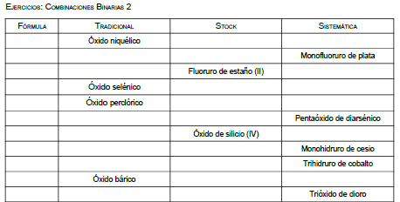
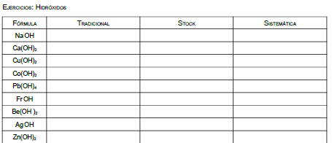
- Balancear por el metodo de tanteo las siguintes reacciones.
1. Zn + HCl → ZnCl2 + H2
2. HCl + Ca(OH)2 → CaCl2 + H2O
3. Al2O3 + H2SO4 → Al2(SO4)3 +H2O
4. P + O2 → P2O3
5. Na + H2O →NaOH + H2
- Determine la masa de KOH (MM = 56 g/mol) que se necesita para preparar 500 mL de una solución 0,2 M.
- Calcule la Molaridad de una solución que se preparó disolviendo 35 g de NaOH (MM = 40 g/mol) en agua hasta completar 360 mL de solución.
- Calcule la Molaridad de una solución que fue preparada disolviendo 3 moles de HCl en agua suficiente hasta obtener 1500 mL de solución.
- Calcule el número de mol de soluto en las siguientes soluciones:
a) 2.5 L de BaCl2 (cloruro de bario), 2.0 M.
b) 5.0 L de NaI (yoduro de sodio), 0.53 M.
- 3.50 L de una solución, contienen 41.7 g de MgCl2 (cloruro de magnesio). Calcule la molaridad de esta solución.
- Determinar la cantidad de átomos- gramos que hay de cada elemento en cada uno de los compuestos anteriores, en 0,25 moles.

- Calcule la cantidad de átomos de N, y de Au y de H en total que hay en los compuestos anteriores a partir de las moles del numeral 2.

- Hallar los pesos moleculares de cada compuesto, escribirle el peso atómico a cada uno de los elementos y su respectivo nombre.

NH4ClO3
NaHSO4
HCO3 PH5
H2O2

